ONLINEVAAZ
Kurban: Takvaya Ulaşma Arzusu
24 Haziran 2022
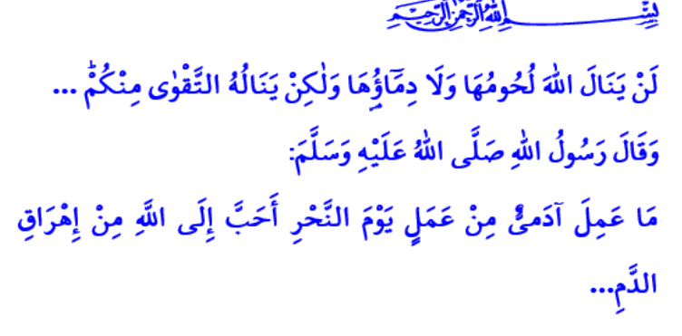
Muhterem Müslümanlar!
Okuduğum ayet-i kerimede Yüce Rabbimiz şöyle buyuruyor: “Kurbanların ne etleri, ne de kanları Allah’a ulaşır; O’na ulaşacak olan sadece sizin takvanızdır...”
Okuduğum hadis-i şerifte ise Sevgili Peygamberimiz (s.a.s) şöyle buyuruyor: “Âdemoğlu, kurban günlerinde, Allah için kurban kesmekten daha güzel bir amel işleyemez…”
Aziz Müminler!
Zilhicce ayının gölgesi üzerimize düştü. Zilhicce, hac ve kurban günleri gibi çok kıymetli vakitleri içinde barındıran müstesna bir aydır. Bugünkü hutbemizde insanlıkla yaşıt olan kurban ibadetinden bahsedelim. Bu ibadeti eda ederken dikkat etmemiz gereken hususları hatırlayalım.
Kıymetli Müslümanlar!
Kurban kurbiyettir; kulun Rabbine yakınlaşma çabasıdır, takvaya ulaşma arzusudur, ilahi rahmete nail olma gayretidir.
Kurban sadakattir; Cenâb-ı Hakk’ın rızasını herkesten ve her şeyden üstün tutmaktır.
Kurban teslimiyettir; müminin Allah yolunda malını ve canını seve seve feda edebileceğinin nişanesidir.
Kurban şükürdür; Rabbimizin verdiği sayısız nimetlerin kadr ü kıymetini bilmektir. Heva ve hevesin, hırs ve tamahın esiri olmamak, Allah’la aramızdaki bütün engelleri kaldırmaktır.
Değerli Müminler!
Her ibadette olduğu gibi kurban ibadetinde de belirli şartlar vardır. Akıllı, büluğ çağına ermiş, dini ölçülere göre zengin sayılan Müslümanlar Peygamberimiz (s.a.s)’i örnek alarak kurban keserler. Kurban edilecek hayvan ise İslam’ın emrettiği küçük veya büyükbaş hayvanlardan biri olmalıdır. Kurbanın sağlıklı, organları tam ve besili olması hem ibadet açısından hem de sağlık bakımından önemlidir. Kurban edilecek hayvan, Peygamberimiz (s.a.s)’in sünnetiyle tayin edilen yaş şartını taşımalıdır. Satıcının bu şartlara özenle riayet etmesi alıcının da gerekli araştırmayı yapması dini ve ahlaki bir sorumluluktur. Diğer yandan hayvan neslinin devamı için dişi hayvanlar tercih edilmemelidir.
Aziz Müslümanlar!
Kurban ibadeti, kurbanlık hayvanın belli günlerde ve kurban niyetiyle usulüne uygun olarak kesilmesiyle eda edilir. Kurbanlık hayvan kesilmeksizin bedelini infak etmek suretiyle kurban ibadeti yerine getirilmiş olmaz. Bu gibi uygulamalardan kaçınılmalıdır.
Kurban her şeyden önce bir ibadettir, et alım satımı değildir. Dolayısıyla kurban ibadetini adeta belli kiloda et satışına indirgeyen uygulamalar bu ibadetin maksadı ve ruhuyla bağdaşmaz. Kesimden önce her bir kurbanlık hayvan ve hissedarları muhakkak belirlenmelidir. Önceden vaat edilen kiloyu tamamlamak amacıyla farklı kurbanların etlerini birbirine karıştırmak asla caiz değildir.
Kıymetli Müminler!
Kurban aynı zamanda kardeşlik şuurunu pekiştirmek, yardımlaşma ve dayanışma bilincini geliştirmektir. Müminler arasında gönül köprüleri kurmak, ülkemizde ihtiyaç sahiplerine ve dünyanın her köşesindeki mazlum ve mağdurlara umut ışığı olmaktır. Kurbanlarımızdan bize asıl kalan yiyip tükettiklerimiz değil, paylaşıp ikram ettiklerimizdir. Nitekim bir defasında Peygamber Efendimiz (s.a.s), kestiği hayvandan geriye ne kaldığını sorunca Hz. Âişe validemiz, “sadece bir kürek kemiği kaldı” diye cevap vermişti. Bunun üzerine Allah Resûlü (s.a.s) şöyle buyurmuştu: بَقِىَ كُلُّهَا غَيْرَ كَتِفِهَا “Desene, kürek kemiğinin dışında hepsi bize kaldı.”
Aziz Kardeşlerim!
Kurban ibadetini yerine getirmenin en güzel şekli, kişinin kurbanını alma, kesme ve dağıtma gibi her aşamasıyla bizzat ilgilenerek ibadet şuurunu bütün benliğiyle hissetmesidir. Bununla birlikte güvenilir kişi veya kurumlar aracılığıyla yani vekâlet yoluyla da bu ibadet eda edilebilir. Her yıl olduğu üzere bu yıl da pek çok vakıf ve STK gibi Türkiye Diyanet Vakfı da vekâlet yoluyla kurban kestirmek isteyen aziz milletimizin hizmetindedir. “Kurbanını paylaş, kardeşinle yakınlaş” şiarıyla yeryüzündeki ihtiyaç sahiplerine sadece kurban eti değil, devletimizin yardımseverliğini ve necip milletimizin cömertliğini götüreceğiz. Emanet ettiğiniz her bir kurban açık ve şeffaf bir şekilde İslami usullere göre kesilecek ve sizin adınıza mazlum, mağdur ve muhtaçlara ulaştırılacaktır. Bu sayede kardeşlik bilincimiz güçlenecek, buruk gönüllere bayramın neşe ve sevinci taşınacaktır inşallah. Bu vesileyle siz aziz cemaatimizi din görevlilerimize, il ve ilçe müftülüklerimize başvurarak ya da vakfımızın internet sitesi üzerinden bu hayır kervanına katılmaya davet ediyoruz. Bizleri sağlık, huzur ve afiyet içerisinde bayrama ulaştırmasını Yüce Rabbimizden niyaz ediyoruz.
Kaynaklar
Hac, 22/37.
Tirmizî, Edâhî, 1.
Tirmizî, Sıfatü’l-kıyâme, 33.
Kaynak: Diyanet İşleri Başkanlığı

